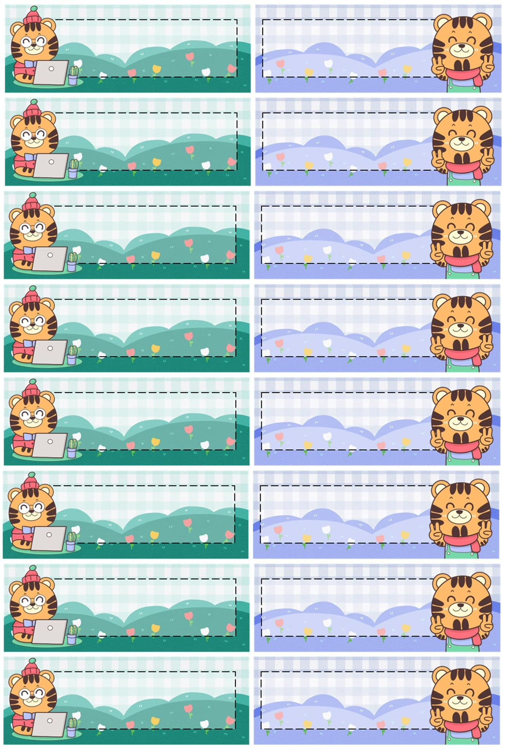

**Minh Khuê**

**Minh Khuê**

**Minh Khuê**

**Minh Khuê**

**Minh Khuê**

**Minh Khuê**

**Minh Khuê**

**Minh Khuê**

**Minh Khuê**

**Minh Khuê**

**Minh Khuê**

**Minh Khuê**

**Minh Khuê**

**Minh Khuê**

**Minh Khuê**

**Minh Khuê**

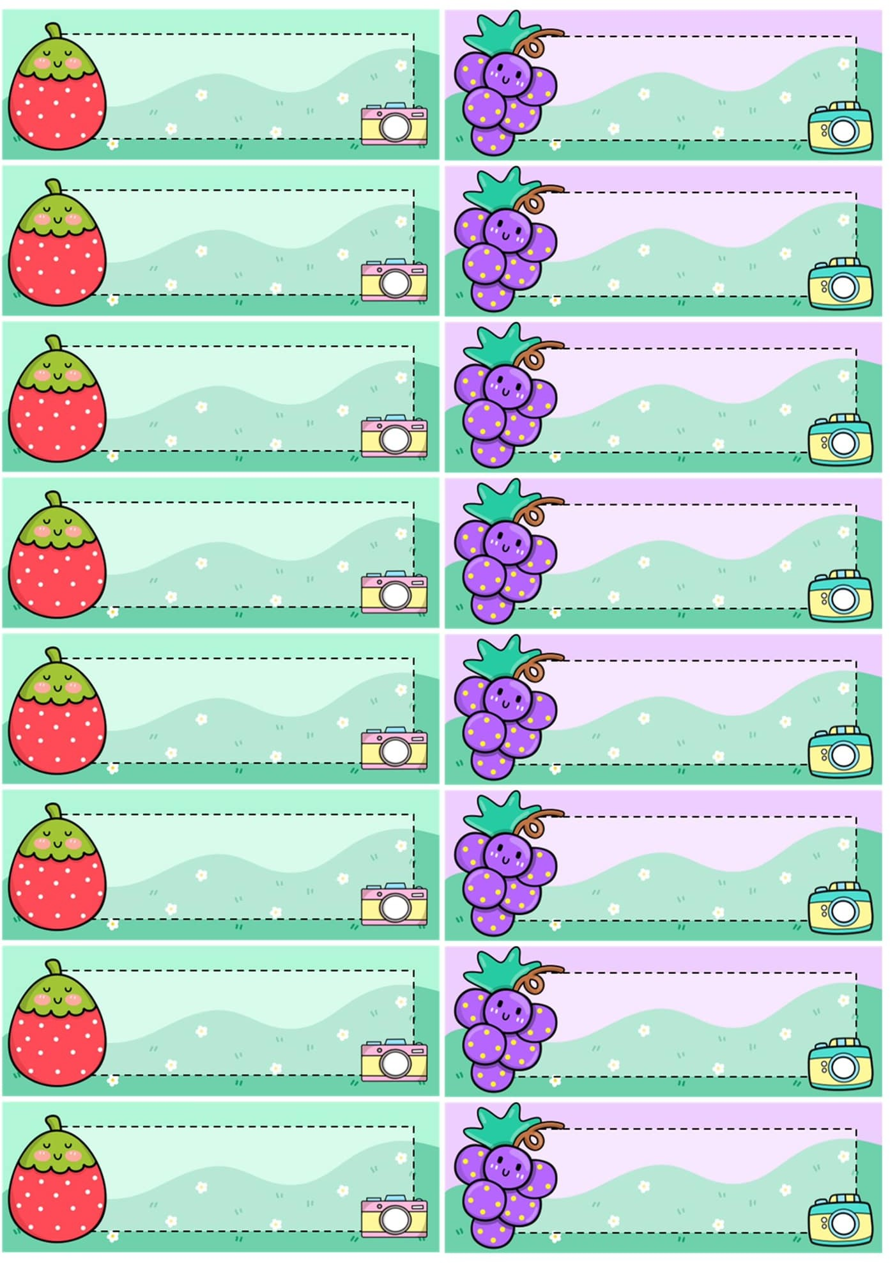

**Minh Khuê**

**Minh Khuê**

**Minh Khuê**

**Minh Khuê**

**Minh Khuê**

**Minh Khuê**

**Minh Khuê**

**Minh Khuê**

**Minh Khuê**

**Minh Khuê**

**Minh Khuê**

**Minh Khuê**

**Minh Khuê**

**Minh Khuê**

**Minh Khuê**

**Minh Khuê**

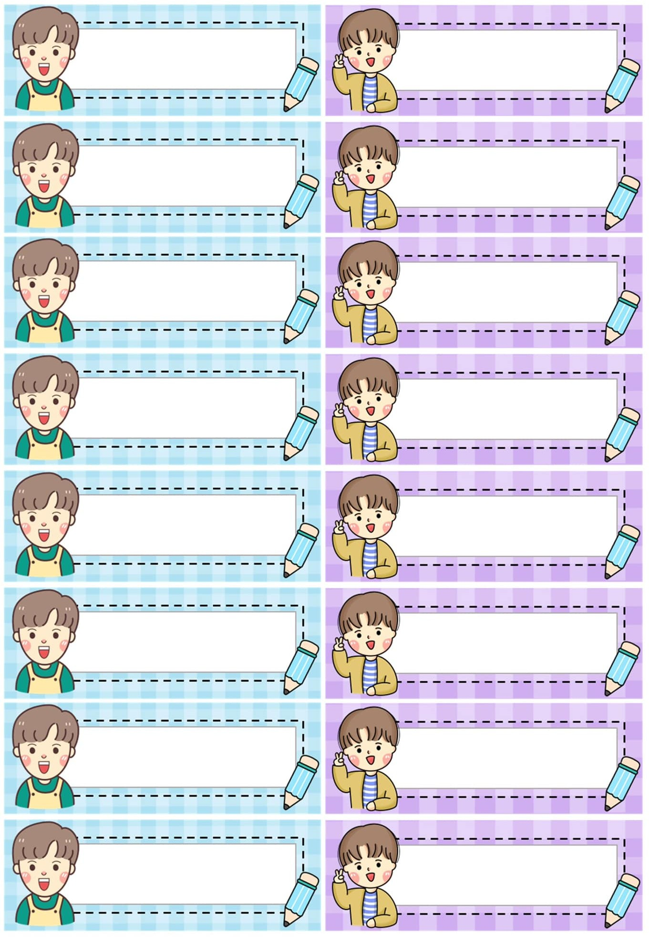

**Minh Khuê**

**Minh Khuê**

**Minh Khuê**

**Minh Khuê**

**Minh Khuê**

**Minh Khuê**

**Minh Khuê**

**Minh Khuê**

**Minh Khuê**

**Minh Khuê**

**Minh Khuê**

**Minh Khuê**

**Minh Khuê**

**Minh Khuê**

**Minh Khuê**

**Minh Khuê**

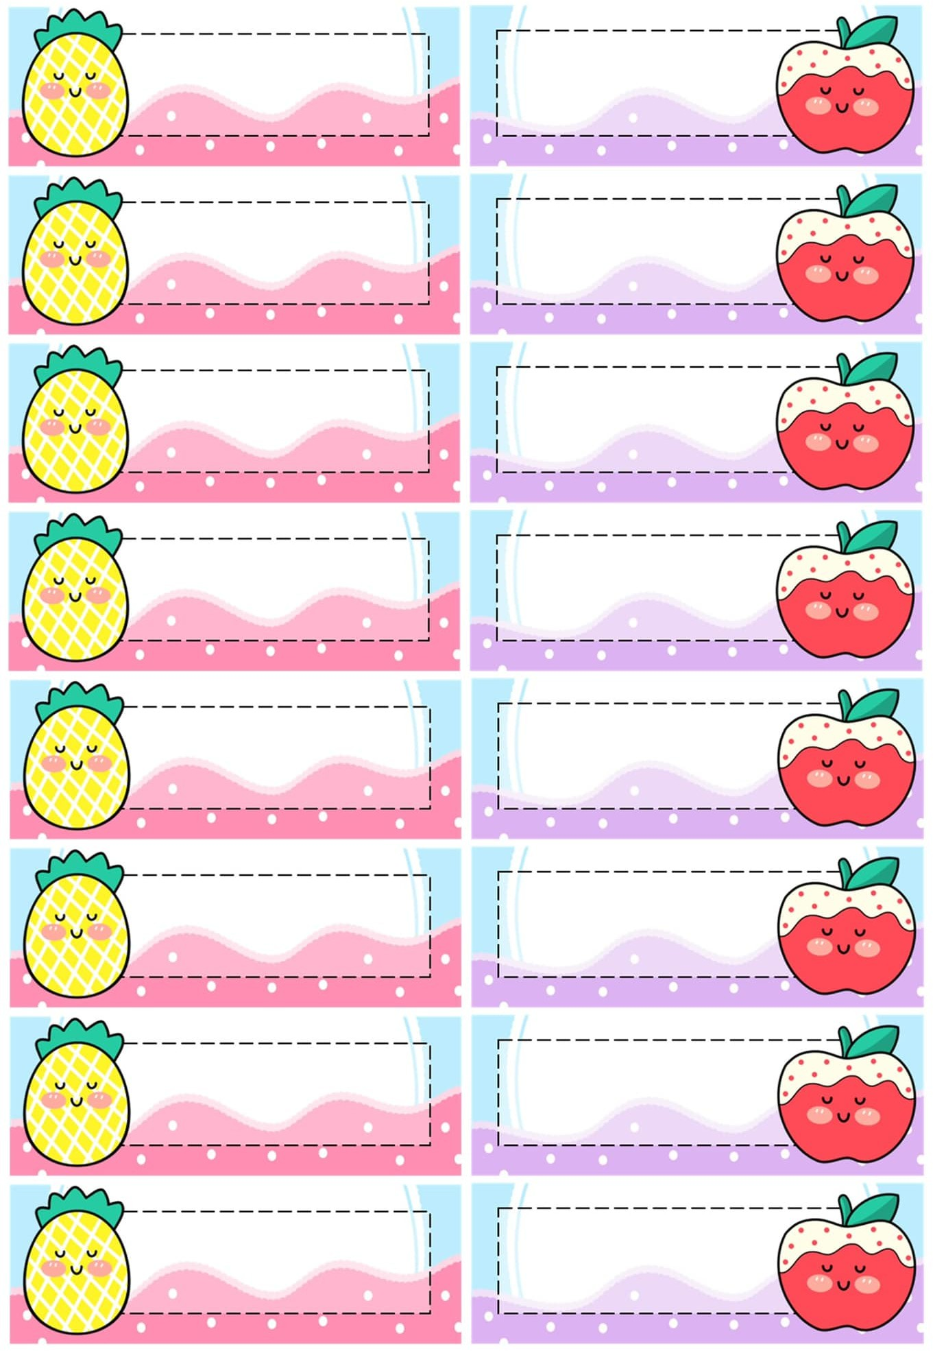

**Minh Khuê**

**Minh Khuê**

**Minh Khuê**

